Sehr einfache Raumdesinfektion
Lösung von IPF erzielt Wirkungsgrad bis zu 99,9 Prozent

Mit dem EY98E309 stellt ipf electronic ein LED-Desinfektionsgerät vor, das zur Inbetriebnahme lediglich eine herkömmliche Steckdose benötigt.

Die auf UVC-Technologie basierende Lösung dient zur Trockendesinfektion der Raumluft. Hierbei wird die über einen Ventilator angesaugte Luft durch das Gehäuse befördert und derart stark verwirbelt, dass eine Desinfektionsrate von bis zu 99,9 Prozent erreicht werden kann. Die Luftumwälzungsrate des mit einem Geräuschpegel von 25,1 db(A) sehr leisen Gerätes beträgt 133 Kubikmeter pro Stunde. Da die UVC-Strahlung des innenliegenden Leuchtmittels vom Gehäuse vollständig abgeschirmt wird, können sich Personen während des Betriebs bedenkenlos auch im unmittelbaren Umfeld des EY98E309 aufhalten.

UVC-Licht mit einer Wellenlänge von 280 bis 100 Nanometern hat eine stark virozide und bakteriozide Wirkung. Gesundheitsgefährdende Keime, Bakterien und Viren werden daher sekundenschnell abgetötet, wobei das Karlsruher Institut für Technologie die Wirksamkeit bestätigt.

Das LED-Desinfektionsgerät lässt sich mit dem mitgelieferten Montagematerial von der Raumdecke waagerecht abhängen. Darüber hinaus kann das EY98E309 mit den optional erhältlichen Standfüßen auch senkrecht an einer Wand befestigt werden. Das Gerät ist in allen Fällen möglichst auf Höhe der potenziellen Aerosolquelle zu platzieren. Bei einer Raumhöhe zwischen 2,50 bis 2,80m sollte pro 50 Quadratmeter Grundfläche ein Desinfektionsgerät eingesetzt werden, wobei sich dann bis zu 15 Personen (bei sportlicher Betätigung max. 8 Personen) in diesem Bereich aufhalten dürfen.

Die äußerst einfache Lösung für eine hochwirksame Raumdesinfektion ist ab sofort im Online-Shop von ipf electronic unter www.ipf.de erhältlich.

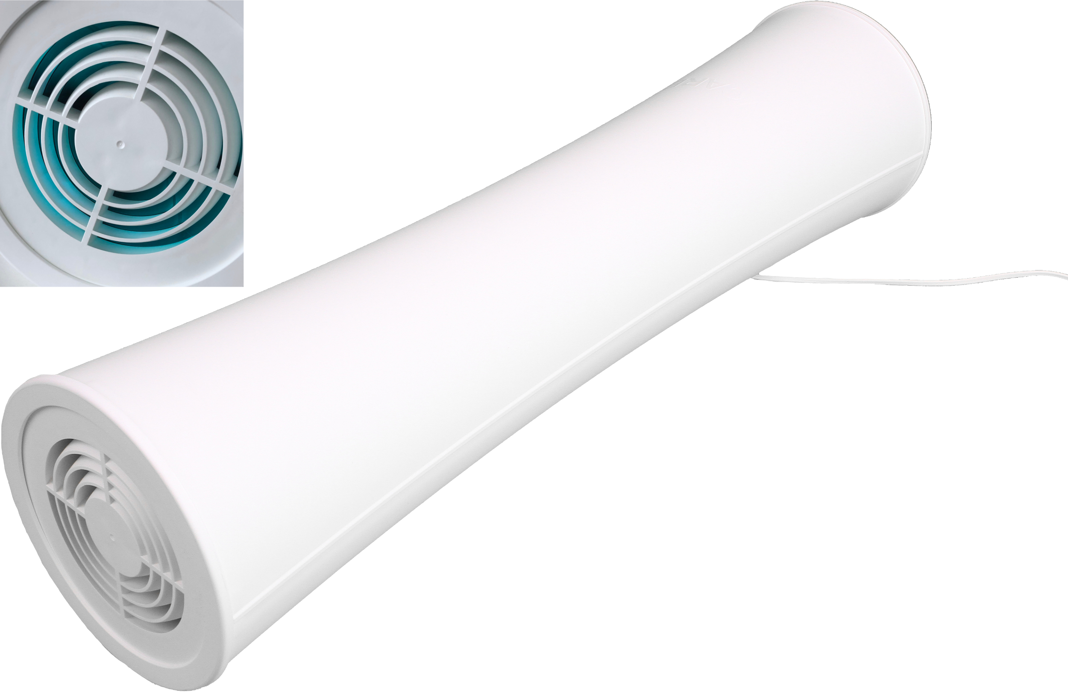
Bildunterschrift: Das LED-Raumdesinfektionsgerät EY98E309 von ipf electronic tötet in Sekundenschnelle
Keime, Bakterien und Viren mit einer Desinfektionsrate bis zu 99,9 Prozent ab.
(Bild: ipf electronic gmbh)

ÜBER IPF ELECTRONIC
Sensoren vom Feinsten
Wenn HIGH-TECH zu HIGH-END wird.

Im deutschsprachigen Raum stehen wir seit mehr als drei Jahrzehnten für Hochleistungs-Sensoren in der Automatisierungstechnik. Wir legen Wert auf höchste Qualität und produzieren nach wie vor selbst am Hauptstandort in Altena im Sauerland.
Wir sind die ipf electronic und machen mehr als nur unseren Job. Wir denken weiter, innovativer, nachhaltiger und bleiben dabei sympathisch. Wir sitzen im Sauerland, einer der innovativsten Regionen des Landes. Unsere Produkte sind präzise, intelligent, technisch ausgereift und vielseitig einsetzbar. Unsere 140 Mitarbeiter leben Service, auch nach den üblichen Geschäftszeiten.
Mit unserer großen Produktvielfalt, hohen Problemlösungskompetenz und starken Serviceorientierung sind wir als Top-Lieferant in der industriellen Sensorik einzigartig. Permanente Forschung und Entwicklung spielen eine ebenso gewichtige Rolle, wie die Weiter- und Fortbildung von Mitarbeitern und Führungskräften. Unser 1982 gegründetes Unternehmen wird bis heute in zweiter Generation familiengeführt. Beim Umweltschutz und nachhaltigen Umgang mit Ressourcen legen wir besondere Maßstäbe an.

KONTAKT
ipf electronic gmbh
Rosmarter Allee 14
58762 Altena
info@ipf.de
www.ipf.de

PRESSEKONTAKT
Martinus Menne
Waldweg 8 ● 57489 Drolshagen
Tel +49 2761 8288861
mm@technikredaktion.de
www.technikredaktion.de

